MPC-MAP Assignment No. X - Report

Author: Name Surname

Date: xx xxx xxxx

Task 1

Lorem ipsum dolor sit amet, consectetur adipiscing elit. Pellentesque faucibus, mi eu pellentesque venenatis, ligula leo tincidunt mauris, in tempus lectus erat eget purus. Fusce quis urna dolor. Phasellus tristique felis justo, vel consectetur magna luctus a. Nulla pharetra magna non pellentesque vestibulum.

Task 2

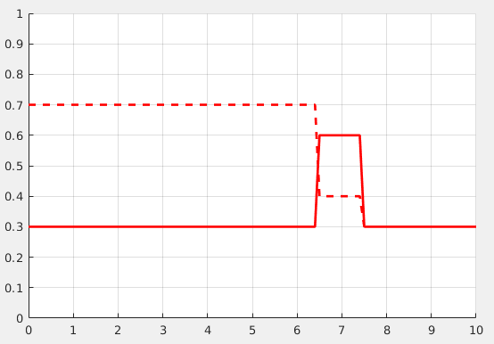
Lorem ipsum dolor sit amet, consectetur adipiscing elit. Pellentesque faucibus, mi eu pellentesque venenatis, ligula leo tincidunt mauris, in tempus lectus erat eget purus. Fusce quis urna dolor. Phasellus tristique felis justo, vel consectetur magna luctus a. Nulla pharetra magna non pellentesque vestibulum.
Figure 1 - Lorem Ipsum

Task 3

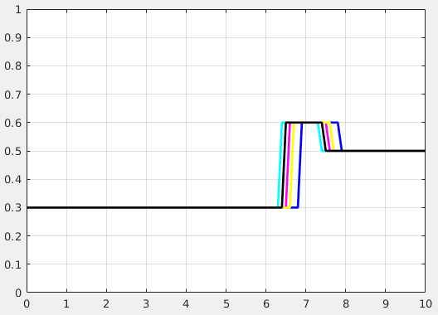
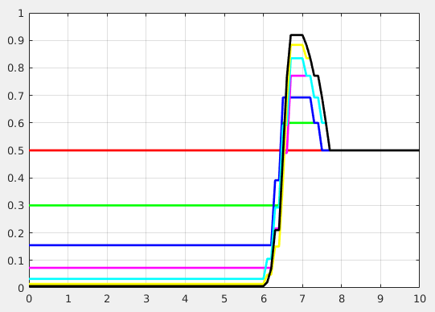
Lorem ipsum dolor sit amet, consectetur adipiscing elit. Pellentesque faucibus, mi eu pellentesque venenatis, ligula leo tincidunt mauris, in tempus lectus erat eget purus. Fusce quis urna dolor. Phasellus tristique felis justo, vel consectetur magna luctus a. Nulla pharetra magna non pellentesque ve
Figure 2 - Lorem Ipsum

